Journée d'études du 28 avril 2016
Centre Hospitalier Régional de Namur

Bloc opératoire, stérilisation, un défi logistique…

Rénovation d’une cogénération de plus de 10 ans, principe et méthodologie

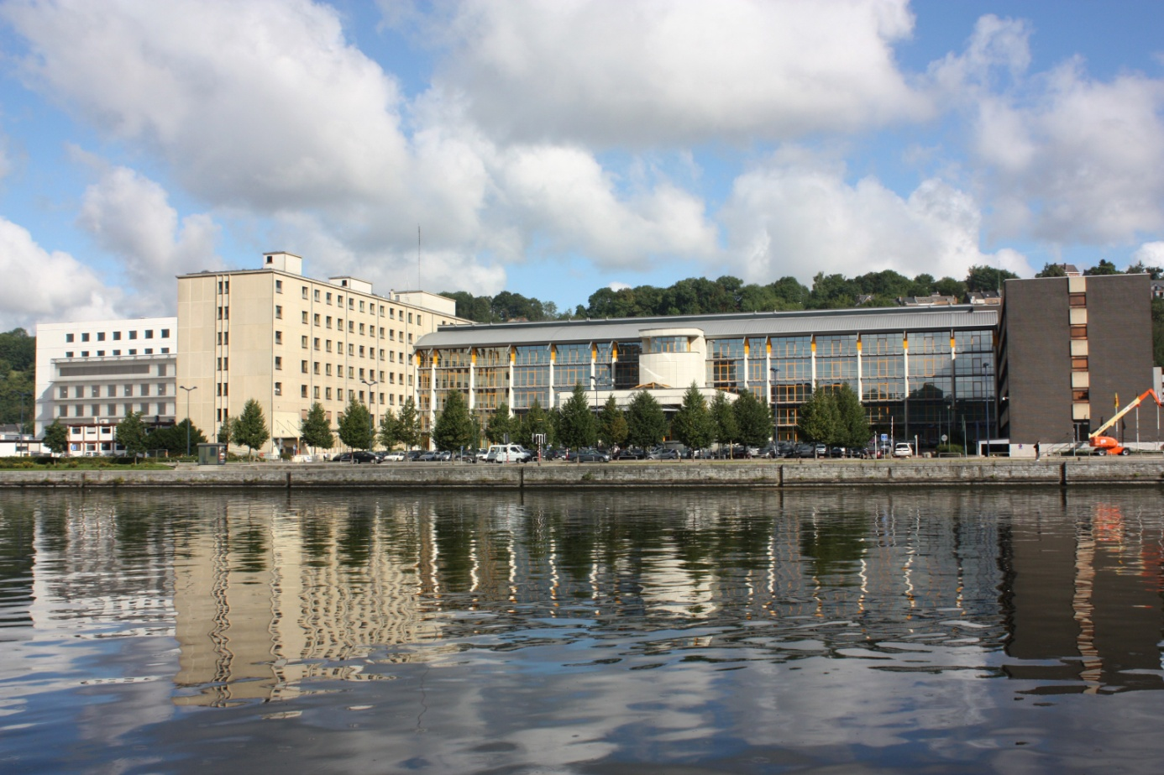
Adresse du jour :

C.H.R. de Namur, Avenue Albert Ier 185, 5000 Namur Tél : 081/ 72 61 11
Accueil organisé dans le hall d'entrée

Plan d'accès :

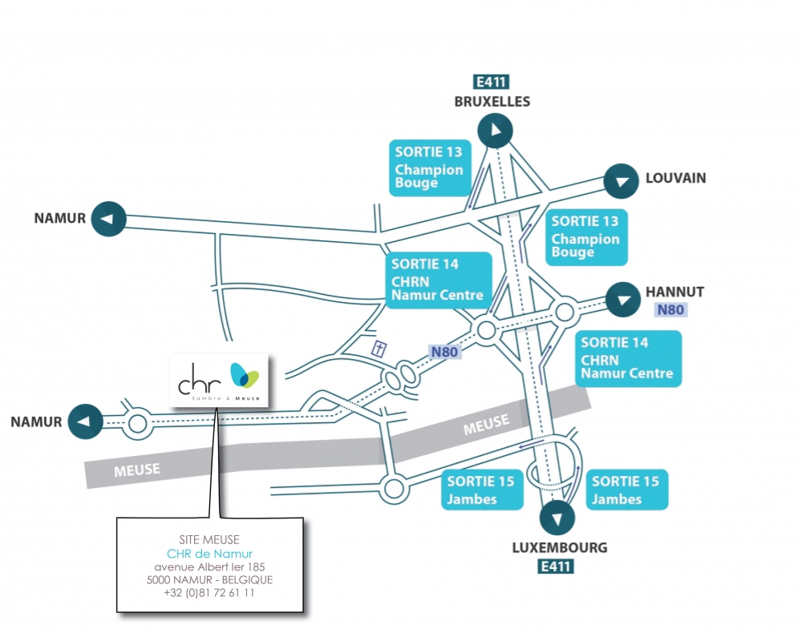

Programme de la Journée d'études
14h 00 - 14h 30 |  | 30 min | Accueil café
14h 30 - 14h 45 | A.F.T.S.H.  J-L Régal  Président | 15 min | Accueil des participants et nouvelles de l’Association
14 h 45 - 15h 15 | C.H.R. de Namur  Pierre Debruyne  Directeur technique | 30 min | Présentation du C.H.R. de Namur
15h 15 - 15h 45 | Vanparijs Engineers  Sébastien Farinotti  Business Development Manager | 25 min  5 min | Quelques astuces pour une cogénération réussie à l’aide d’un exemple concret  Questions - Réponses
15h 45 - 16h 40 | Vanparijs Engineers  Sébastien Farinotti  Business Development Manager | 55 min | Visite de l'installation de cogénération  Questions - Réponses
16h 40 - 17h 10 |  | 30 min | Pause café
17h 10 - 17h 30 | General Electric  Laurent Collin  Specification Engineer  GE - Industrial Solutions | 15 min  5 min | Emploi des No-Break en salles d’opération  Questions - Réponses
17h 30 - 18h 00 | Bureau Assar  David Labeau  Architecte - Chef de Projet | 25 min  5 min | Espace Santé – Genèse et évolution du projet de bloc opératoire  Questions - Réponses
18h 00 - 18h 30 | CHR de Namur  Quentin Botton  Responsable  du Département logistique | 25 min  5 min | Défis logistiques au bloc opératoire et à l’arsenal stérile  Questions - Réponses
18h 30 - 20h 00 |  | 90 min | Walking Dinner
18h 30 - 20h 00 | C.H.R. de Namur  Pierre Debruyne  Directeur technique  Quentin Botton  Responsable  du Département logistique  Isabelle de la Charlerie  Responsable  de la stérilisation centrale | 30 min | Visite  - du bloc opératoire,  - de la stérilisation centrale  - de l’arsenal stérile  Par groupes successifs de 10 personnes  durant le Walking Dinner

